Институт приборостроения, автоматизации и информационных технологий
Кафедра информационных систем и цифровых технологий

Дисциплина «Проектирование трансляторов»

Отчет к практической работе № 1
«Приведение грамматик.
Удаление бесплодных и недостижимых символов»

Выполнили:
Василения Иван Валерьевич
Мельниченко Артём Олегович

Приняла:
Конюхова О. В.

Орёл, 2025г
Ответы на контрольные вопросы:
1. Дайте определение грамматики, КС-грамматики.
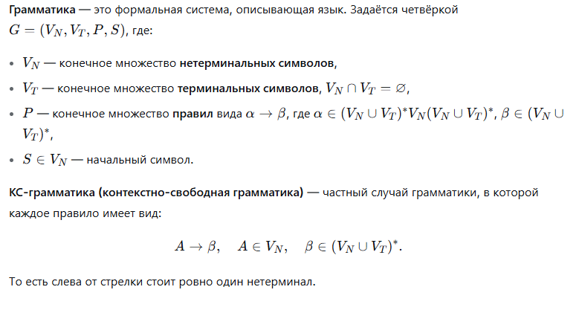
2. Какие грамматики называются эквивалентными?
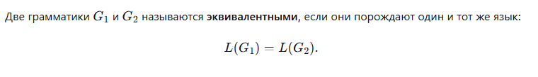

3. Какие существуют группы преобразований для КС-грамматик?
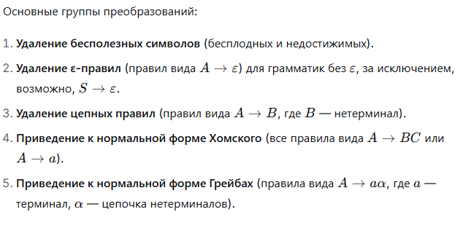
4. Дайте определение приведённой грамматике.
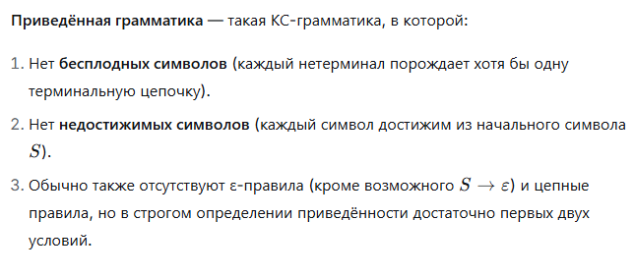
5. Какой символ называется бесплодным?
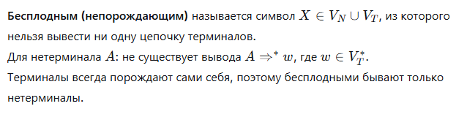
6. Принципы работы алгоритма удаления бесплодных символов.
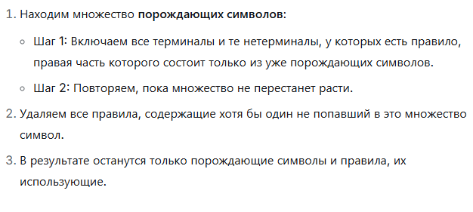
7. Какой символ называется недостижимым?
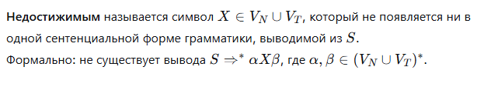
8. Принципы работы алгоритма удаления недостижимых символов.
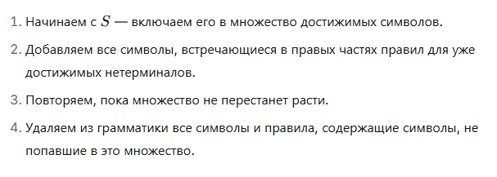
9. Имеет ли значение порядок, в котором символы удаляются из КС-грамматики?
